РАЗДЕЛ 1

ИССЛЕДОВАНИЕ МЕТОДОВ сбора и ОБРАБОТКИ ИЗОБРАЖЕНИЙ В РАДИОТЕХНИЧЕСКИХ СИСТЕМАХ АЭРОКОСМИЧЕСКОГО МОНИТОРИНГА ЗЕМЛИ

В разделе показана роль методов сжатия изображений в средствах аэрокосмического мониторинга Земли. Приведена классификация методов сжатия изображений, определены критерии и показатели оценки данных методов, сформулирована задача исследования.

1.1. Роль методов сжатия изображений в радиотехнических системах сбора и передачи информации аэрокосмического мониторинга Земли
На территории Украины сосредоточены важнейшие объекты народного хозяйства:
- транспортные и энергетические магистрали европейского и общегосударственного значения;
- крупные промышленные и нефтехимические предприятия;
- гидро-, тепловые и атомные электростанции;
- крупномасштабные лесные массивы и горные ландшафты;
- крупные нефтегазовые хранилища.
В связи с этим для обеспечения повышения объема национального валового продукта и снижения вероятности нанесения экономического и экологического ущерба необходимо организовывать общегосударственные географические информационные системы (ГИС). Это обусловлено тем, что географические информационные системы позволяют эффективно работать с пространственно-распределенной информацией (картами, планами, аэрокосмическими изображениями). Одним из основных направлений развития геоинформационных технологий является интеграция систем сбора, обработки, передачи, анализа информации и принятия решений, необходимых для своевременного предупреждения, обнаружения, локализации и ликвидации кризисных ситуаций и их последствий [4, 10, 12,]. Средства мониторинга осуществляют поиск, обнаружение, идентификацию и измерение необходимых параметров исследуемых объектов [4, 24,]. Информация об исследуемых объектах передается на мобильный автоматизированный пункт управления, где осуществляется своевременная ее обработка. После чего принимается решение. Работа геинформационной системы мониторинга Земли обычно включает следующие этапы:
- сбор информации об исследуемых объектах;
- обработка, сортировка, запоминание и хранение информации;
- передача информации для проведения анализа текущей обстановки;
- моделирование и выявление взаимосвязей между процессами;
- оценка текущего состояния исследуемых объектов;
- прогнозирование оценки состояния исследуемых объектов;
- выполнение специальной обработки данных по заданию пользователя.
Например, ГИС мониторинга лесных пожаров предназначена для информационной поддержки процессов принятия решений в системе охраны леса и управления лесными пожарами, снижения наносимого ими ущерба природе и обществу. Мониторинг лесных пожаров обеспечивает решение комплекса функциональных задач, связанных с оценкой и прогнозом пожарной опасности в лесах, обнаружением лесных пожаров, контролем их состояния и динамики, оценкой последствий лесных пожаров, управлением работой лесопожарных служб. Источниками информации для решения таких задач являются наземные и авиационные службы охраны лесов от пожаров, из них особо значимы космические средства дистанционного зондирования Земли (ДЗЗ) [4, 24]. Важнейшей составляющей общегосударственных ГИС является система сбора и передачи информации на основе аэрокосмического мониторинга Земли (рис. 1.1).
Аэрокосмический мониторинг Земли осуществляется на основе группировки низкоорбитальных космических аппаратов (КА), беспилотных летательных аппаратов (БПЛА), аэробусов и пилотируемых летательных аппаратов.
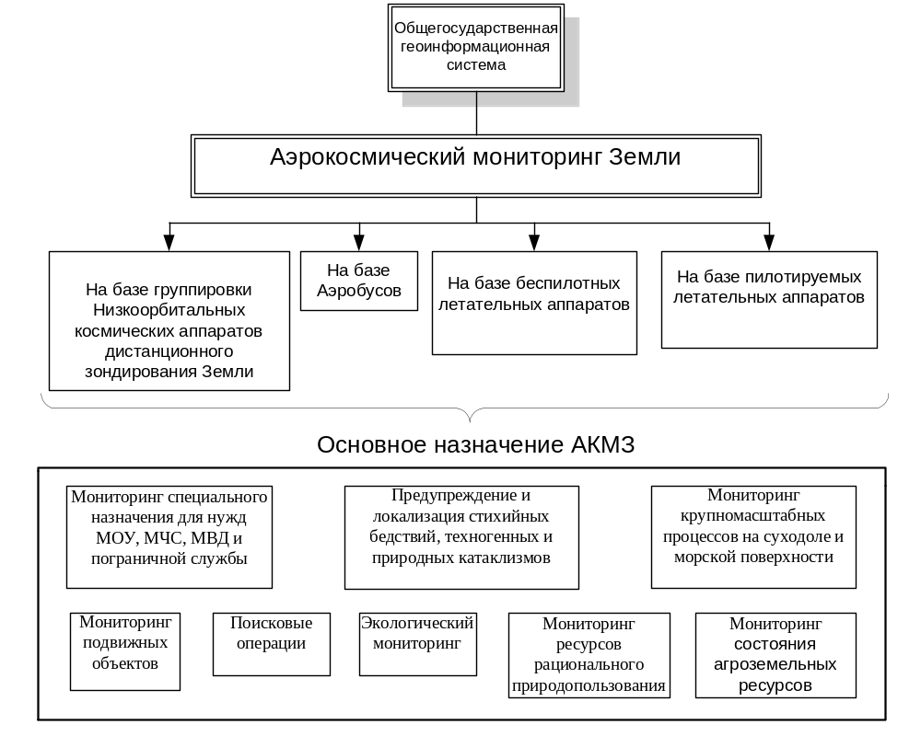

Рис. 1.1. Структурно-функциональная схема аэрокосмического мониторинга Земли
Одно из основных назначений аэрокосмического мониторинга состоит в определение источников и степени опасности для поддержки принятия решений в кризисных ситуациях, а также создание условий для появления и последующего роста спроса на услуги ГИС, а, следовательно, и рынка на эти услуги. В соответствии с Третьей национальной космической программой Украины системы аэрокосмического мониторинга Земли (проекты "Антикриз" и "УМАКС", "Космокарта") строятся на базе как зарубежных низкоорбитальных систем (Orbcomm, Globalstar, ГЛОНАСС) так и отечественных систем низкоорбитальных КА семейства "Січ".
В русле развития аэрокосмического мониторинга реализуется целевая программа "Дистанционное зондирование Земли". Основные задачи данной программы направлены на [4, 24]:
- обеспечение спутниковой информацией органов государственной власти для поддержки принятия решений в сферах управления и безопасности;
- участие в решении общегосударственных задач на основе мониторинга ресурсов рационального природопользования, прогнозирования техногенных и природных катаклизмов;
- развитие международного сотрудничества в отрасли ДЗЗ для решения глобальных и национальных проблем путем обмена спутниковой информацией, участия в международных программах исследований Земли;
- разработка новых аппаратных и программных средств ДЗЗ, новых информационных технологий, наземной инфраструктуры с целью выхода украинских предприятий на международные рынки космических услуг.
Для реализации программы видеонаблюдения "Сiч" разрабатываются космические аппараты "Сiч-3-О", "Сiч-3-Р" и МС-2-8. На КА МС-2-8 установлен оптико-электронный сканер с пространственным разрешением 8 м. Появление этого проекта обусловлено тем, что сейчас на мировом рынке есть стабильный спрос на снимки с разрешением до 10 м, которые необходимы для картографии, контроля состояния агропромышленных ресурсов и зон чрезвычайных ситуаций. Относительно дешевые микроспутники имеют неоспоримые преимущества в конкурентной борьбе с более дорогими спутниками типа Spot с аналогичной аппаратурой. Этот проект может быть привлекателен для стран, не имеющих своей развитой космической отрасли. Проект "Сiч-3-О" предусматривает разработку КА на базе платформы среднего класса с установкой оптико-электронного устройства высокого разрешения (телескопа), обеспечивающего детальность при съемке в надир лучше 1 м.
Основные характеристики космических аппаратов "МС-2-8", "Сiч-3-О", "Сiч-3-Р", ″Landsat-4″, ″Landsat-5″ и ″spot″ приведены в табл. 1.1 – 1.5 [4, 24].
На КА семейства "Січ" для передачи информации будет использован широкий набор бортовых передающих устройств, работающих на несущих частотах 137,4 МГц, 1,7 ГГц и 8,2 ГГц. Характеристики этих радиолиний приводятся в табл. 1.6.

Таблица 1.1 - Основные характеристики КА "МС-2-8"
Орбита:
тип | солнечно-синхронная
высота | 668 км
наклонение | 98,08 град
Масса | 120 кг
Оптическая полезная нагрузка:
спектральные диапазоны | 0,50...0,59 мкм; 0,61...0,68 мкм; 0,79...0,89 мкм
разрешение в надире | 7,8 м
ширина полосы обзора в надире | 46,6 км
Точность ориентации | 0,2 град
Угловая скорость стабилизации | 0,0017 град/с
Среднесуточная мощность | 54 Вт
Срок активного существования | 5 лет
Ракета-носитель | "Днепр-1"

Таблица 1.2 - Основные характеристики КА "Сiч-3-О"
Орбита:
тип | солнечно-синхронная
высота | 667 км
наклонение | 98,0 град.
Масса | 840 кг
Оптическая полезная нагрузка:
спектральные диапазоны | 0,4…0,6 мкм; 0,6…0,7 мкм; 0,7…0,9 мкм
разрешение в надире | 0,9 м
ширина полосы обзора в надире | 10,4 км
Точность ориентации | 1,6 угл. мин
Угловая скорость стабилизации | 0,0001 град/с
Среднесуточная мощность | 280 Вт
Срок активного существования | 5 лет
Ракета-носитель | "Днепр-1"

Таблица 1.3 - Основные характеристики КА "Сiч-3-Р"
Орбита:
тип | солнечно-синхронная
высота | 626 км
наклонение | 97,9 град
Масса | 650 кг
Радиолокационная полезная нагрузка:
разрешение | 22 м
длина волны | 3 cм
ширина полосы обзора | 10 км
Точность ориентации | 15 угл. мин
Угловая скорость стабилизации | 0,001 град/с
Среднесуточная мощность | 280 Вт
Срок активного существования | 5 лет
Ракета-носитель | "Днепр-1"

Таблица 1.4 - Основные характеристики систем сканирования КА «Landsat-4.5», и «spot»
Харктеристики | «Landsat-4,5» |  | «spot»
Харктеристики | MSS | TM | HRV
Диаметр входного отверстия, м | 0,229 | 0,406 | 0,31
Фокусное расстояние, м | 0,824 | 2,438 | 1,082
Частота сканирования, Гц | 13,62 | 6,997 | -
Линейное разрешение на местности, м | 82,0 | 30 (1…6)  120 (7) | 20 (1…3)  10 (4)
Спектральные диапазоны, мкм | 0,5…0,6  0,6…0,7  0,7…0,8  0,8…1,1 | 0,45…0,52  0,52…0,6  0,63…0,69  0,76…0,9  1,55…1,75  10,4…12,5  2,08…2,35 | 0,5…0,59  0,61…0,69  0,79…0,9  0,51…0,73
Количество уровней квантования | 64 | 256
Размеры детекторов, мкм | 96,6 | 103,6 (1…4)  53 (5,7)  27 (6) | 26 (1…3)  13 (4)
Количество детекторов в канале | 6 | 16 (1…5,7)  4 (6) | 3000 (1…3)  6000 (4)
Скорость передачи данных, Мбит/с | 15 | 85

Таблица 1.5 - Основные параметры съемки КА дистанционного зондирования
Параметры | «Landsat-4,5» | «spot»
Высота орбиты, км | 705 | 822
Наклонение орбиты, град | 98,2 | 98,7
Период, мин | 99 | 100,7
Съемочный цикл, сут | 16 | 26
Размер полосы съемки, км | 185 х 185 | 60 х 60
Ширина полосы обзора, км | 185 | 950
Частота съемки объекта в течение съемочного цикла | 1…2 | 7…11

Таблица 1.6 - Характеристики информационных радиолиний
Аппаратура передачи  информации | Частотный  диапазон  радиолинии | Параметры
БИС-С | 8,2 ГГц | Тип цифровая
Скорость передачи, М бит/с
15,3 или 61,44
 |  | Скорость записи, 215,36 Мбит/с
 |  | Емкость ЗУ, 24 Гбайт
 | 1,7 ГГц | Тип цифровая
 |  | Скорость передачи, 665,4 Кбит/с
РТВК-М | 137,4 МГц | Тип аналоговая
 |  | Информационная полоса частот, 2,4 КГц
 |  | Емкость запоминающего устройства, 6мин

Основные направления аэрокосмического мониторинга Земли на базе беспилотных летающих аппаратов состоят в: проведении химической и радиационной разведок; осуществлении экологического мониторинга; поиске терпящих бедствие; поиске утерянных объектов; доставке средств спасения и связи; сбросе опознавательных радиомаяков; патрулировании режимных объектов; патрулировании нефте- и газо- проводов; патрулировании транспортных магистралей; патрулировании лесных массивов; ретрансляции сигналов связи. Наиболее перспективной радиотехнической системой, устанавливаемой на БПЛА, является комплексированная оптико-электронная система, включающая в себя, помимо цифровой аппаратуры фотографирования, ЛАДАР и ЛИДАР. Комбинация этих трех систем позволяет более достоверно производить разведку местности в любое время суток.
ЛИДАР использует лазерный датчик в распознавании резонансных свойств газа для идентифицикации объектов наблюдения. ЛАДАР использует лазерный датчик в сканировании поверхности наблюдения и по отражению позволяет идентифицировать объекты наблюдения. Технически системы видеонаблюдения с БПЛА реализуются в виде системы оптических устройств, размещаемых либо непосредственно в корпусе летательного аппарата (ЛА) и жестко связанных с его конструкцией, либо с помощью гиростабилизированных платформ, обеспечивающих поворот оптических осей устройств в любую сторону с заданной скоростью. Одной из важных технических характеристик, влияющих на эффективность использования цифровых оптических систем и устройств в беспилотной технике является их разрешающая способность. Под разрешающей способностью цифровой оптической системы следует понимать способность оптической системы формировать на устройстве вывода (экран и т.п.) изображения предметов, находящихся на заданном удалении от объектива оптической системы с заданным уровнем детализации [4, 6, 24, 62]. Основным фактором, определяющим разрешение оптико - электронной системы, является ПЗС-матрица, на которую после объектива проецируется получаемое изображение. В табл. 1.7. приведены характерные данные для ПЗС-матриц, применяемых в оптикоэлектронных системах наблюдения, разведки и устанавливаемых на ЛА (в том числе и БПЛА).
Размерность ПЗС-матрицы оказывает значительное влияние на разрешение оптического устройства (системы), поскольку размерность ПЗС-матрицы определяет уровень дискретизации изображения, поступающего с объектива. Чем выше размерность матрицы, тем выше уровень дискретизации и тем выше получается детализация изображения на экране системы [4, 24, 62, 69].
Следовательно, чтобы получить разрешение цифровой оптической системы, близкое к оптическому разрешению объектива, надо или иметь ПЗС-матрицу очень большой размерности или уменьшать углы поля зрения. Оптические системы, имеющие ПЗС - матрицы малой размерности, мало пригодны для решения задач наблюдения за земной поверхностью и детальной разведки, поскольку формируют эффект "замочной скважины".
Требования к разрешающей способности снимков отдельных объектов приведены в табл. 1.8.
Таблица 1.7 - Характерные данные для ПЗС-матриц, применяемых в оптикоэлектронных системах видеонаблюдения устанавливаемых на БПЛА
Платформа | Применение | Матрица | Углы поля зрения объектива
Wescam IISST Step-Stare | ТВ | 640х512 | 28,7х21,7
Controp DSP-1 | ТВ | 256х256 | 21,7х20,6
Boeng SPIRT | ТВ | 1134х486 | 6,5х6,5
Versatroron Skyball SA-144 | ТВ | 512х512 | 38,6х30,0
STN Attras Electronic ISSOS | ТВ | 576х768 | 29,0х38,0
Zeiss Attika P256 | ИК | 256х256 | 14,0х14,0
Zeiss OPHELIOS WB6 | ИК | 576х768 | 28,8х38,4
Kentron Kenis | ИК | 288х384 | 13,5х18,0
BAI Miniature PTZ | ТВ | 752х528
Versatroron SkyBall 14TS | ТВ | 512х512 | 23х17
Versatroron SmallBall | ТВ | 256х256 | 23х17
УОМЗ СОН 112 | ИК | 320х240 | 18,0х13,5
УОМЗ СОН 112 | ТВ | 752х582 | 8,0х6,0

Характеристики цифровых радиотехнических систем аэрокосмического мониторинга на базе пилотируемых летательных аппаратах представлены в табл. 1.9.
На основе анализа табл. 1.1. – 1.9 можно оценить объемы видеоинформации (табл. 1.10, 1.12 и 1.14), формируемой радиотехническими системами аэрокосмического мониторинга и время их передачи по каналу связи (табл. 1.11, 1.13 и 1.15).

Таблица 1.8 - Требования к разрешающей способности снимков
объекты | Разрешающая способность, м
объекты | обнаружение | Распознавание типа | Распознавание модели | описание | Технический анализ
Самолеты | 4,5 | 1,5 | 1,0 | 0,15 | 0,045
Надводные корабли | 7,00 | 4,5 | 0,6 | 0,3 | 0,045
Наземные транспортные средства | 1,5 | 0,6 | 0,3 | 0,06 | 0,045
мосты | 6,0 | 4,5 | 1,5 | 1,0 | 0,3
аэродромы | 6,0 | 4,5 | 3,0 | 0,3 | 0,15

Таблица 1.9 - Характеристики цифровых систем воздушного наблюдения
Фирма | Бортовой комплекс | носитель | Тип камеры | Количество элементов | Размер элемента | Фокусное расстояние, мм | Высота применения, м
EMI (США) | TARS | RF-16 | CAI 260/25A  (кадровая) | 5120x5120 | 7
BAe (США) | ATARS | RF-15, RF-18 | MAEO (линейная) | 12000
BAe (США) | ATARS | RF-15, RF-18 | LAEO (сканирующая)
BAe (США) | AARS | TR-1, Canberra, Tornado | F-9120 (сканирующая) |  |  | 3048
BAe (США) | KS-87 EO | RF-4, RF-5, RF-16 | F-985 (кадровая) | 9420x9420 |  | 152; 305
Raytheon (США) | ISS | Global Hawk | EO/IR |  |  | 1750 | 21000
Goodrich (Англия) | RAPTOR | Tornado | DB-110 (сканирующая) |  |  | 1400; 2800 | 3000-24000
Vinten (Англия) | Vicon 18 Serios 601 | Jaguar, Harier, Hawk | 8010EO (линейная) | 4096 | 12 | 38; 76; 152
Vinten (Англия) | Vicon 18 Serios 601 | Jaguar, Harier, Hawk | 8042EO (сканирующая) | 12288 | 8 | 450
«Геосистема» (Украина) | DAC | Ан-30 | 3-DAC-1 (линейная) | 14400 | 5 | 100 | 300-2000

Таблица 1.10 - Характеристики объемов видеоинформации, формируемых цифровыми камерами бесплотных летательных аппаратов
Тип камеры | Размерность ПЗС-матрицы | Разрядность элементов, бит | Цифровой объем изображения, Мбит
Wescam IISST Step-Stare | 640 х 512 | 8 | 2,621440
Wescam IISST Step-Stare | 640 х 512 | 24 | 7,864320
Controp DSP-1 | 256 х 256 | 8 | 0,524288
Controp DSP-1 | 256 х 256 | 24 | 1,572864
Boeng SPIRT | 1134 х 486 | 8 | 0,551124
Boeng SPIRT | 1134 х 486 | 24 | 1,653372
Versatroron Skyball SA-144 | 512 х 512 | 8 | 2,097152
Versatroron Skyball SA-144 | 512 х 512 | 24 | 6,291456
STN Attras Electronic ISSOS 2000 | 576 х 768 | 8 | 2,654208
STN Attras Electronic ISSOS 2000 | 576 х 768 | 24 | 7,962624
Zeiss Attika P256 | 256 х 256 | 8 | 0,524288
Zeiss Attika P256 | 256 х 256 | 24 | 1,572864
Zeiss OPHELIOS WB6 | 576 х 768 | 8 | 2,654208
Zeiss OPHELIOS WB6 | 576 х 768 | 24 | 7,962624
Kentron Kenis | 288 х 384 | 8 | 0,884736
Kentron Kenis | 288 х 384 | 24 | 2,654208
BAI Miniature PTZ | 752 х 528 | 8 | 3,176448
BAI Miniature PTZ | 752 х 528 | 24 | 9,529344
Versatroron SkyBall 14TS | 512 х 512 | 8 | 2,097152
Versatroron SkyBall 14TS | 512 х 512 | 24 | 6,291456
Versatroron SmallBall | 256 х 256 | 8 | 0,524288
Versatroron SmallBall | 256 х 256 | 24 | 1,572864
УОМЗ СОН 112 | 320 х 240 | 8 | 0,614400
УОМЗ СОН 112 | 320 х 240 | 24 | 1,843200
УОМЗ СОН 112 | 752 х 582 | 8 | 3,176448
УОМЗ СОН 112 | 752 х 582 | 24 | 9,529344

Таблица 1.11 - Время передачи одного кадра изображения с борта БПЛА в зависимости от скорости передачи данных по каналу связи
Скорость передачи по КС | Объем видеоданных одного кадра, Мбит
Скорость передачи по КС | 0,55 | 1,65 | 2,09 | 3,18 | 6,29 | 9,53
256 кбит/с | 2,2с | 6,5с | 8,2с | 12,4с | 24,6с | 37,2с
16 Мбит/с | 0,03с | 0,1с | 0,13с | 0,2с | 0,4с | 0,6с

Таблица 1.12 - Характеристики цифровых объемов видеоданных, формируемых аппаратурой съема на низкоорбитальных космических аппаратах
Тип космического аппарата | Кол-во фотоэлементов в 1 линейке | Разрядность элементов, бит/фэ | Объем видеоданных с одной линейки за 1 сек.
«Landsat-5»  Ширина полосы обзора 185 км. | 14400 | 8 | 115,2 Мбит
«Landsat-5»  Ширина полосы обзора 185 км. | 14400 | 12 | 172,8 Мбит
«spot»  Ширина полосы обзора 950 км. | 12000 | 8 | 96 Мбит
«spot»  Ширина полосы обзора 950 км. | 12000 | 12 | 144 Мбит
«Січ-3»  Ширина полосы обзора 46,6 км. | 5974 | 8 | 47,8 Мбит
«Січ-3»  Ширина полосы обзора 46,6 км. | 5974 | 12 | 71,7 Мбит

Таблица 1.13 - Время передачи одного кадра изображения с борта низкоорбитального космического аппарата в зависимости от скорости передачи данных по каналу связи
Скорость передачи по КС | Объем видеоданных с одной линейки за 1 сек., Мбит
Скорость передачи по КС | 47,8 | 71,7 | 96 | 115,2 | 144 | 172,8
665 Кбит/с | 72с | 108с | 144,4с | 173,2с | 216,5с | 260с
15,3 Мбит/с | 3с | 4,7с | 6,3с | 7,5с | 9,4с | 11,3с

Таблица 1.14 - Характеристики объемов видеоинформации, формируемых цифровыми камерами на пилотируемых летательных аппаратах
Тип камеры | Количество элементов | Разрядность элементов, бит | Цифровой объем изображения, Мбит
CAI 260/25A  (кадровая) | 5120x5120 | 7 | 183,5
CAI 260/25A  (кадровая) | 5120x5120 | 24 | 629,2
MAEO (линейная) | 12000 | 8 | 0,1
MAEO (линейная) | 12000 | 24 | 0,3
F-985 (кадровая) | 9420x9420 | 8 | 709,9
F-985 (кадровая) | 9420x9420 | 24 | 2129,7
8010EO (линейная) | 4096 | 12 | 0,05
8010EO (линейная) | 4096 | 24 | 0,1
8042EO (сканирующая) | 12288 | 8 | 0,1
8042EO (сканирующая) | 12288 | 24 | 0,3
3-DAC-1 (линейная) | 14400 | 5 | 0,07
3-DAC-1 (линейная) | 14400 | 24 | 0,4

Таблица 1.15 - Время передачи одного кадра изображения с борта пилотируемого летательного аппарата по каналу связи
Скорость передачи по КС | Объем видеоданных одного кадра Мбит
Скорость передачи по КС | 0,07 | 0,1 | 0,3 | 183,5 | 629,2 | 2129,7
256 кбит/с | 0,3с | 0,4с | 1,2с | 716,8с | 2457,8с | 8319,1с
16 Мбит/с | 0,004с | 0,006с | 0,02с | 11,5с | 39,3с | 133,1с

Анализ данных в табл. 1.10 – 1.15 показывает, что:
- Время передачи одного кадра изображения с борта БПЛА в зависимости от размера ПЗС-матрицы, разрядности элементов и скорости передачи данных по каналу связи лежит в пределах от 0,03 сек. до 32 сек. В режиме передачи изображений размером 1134 х 486 элементов с частотой 25 кадров в секунду время передачи видеоданных будет находиться в пределах от нескольких секунд до нескольких минут (10 минут). С ростом размеров ПЗС матрицы до порядка 2000 х 1000 элементов время передачи данных увеличится дополнительно в среднем в 3 раза.
- Время передачи видеоинформации с борта низкоорбитального космического аппарата в зависимости от количества фотоэлементов в одной линейке и разрядности элементов изменяется от 3 сек. до 260 сек. Максимальное время передачи достигается для систем съема, состоящих из 14400 фотоэлементов в одной линейке.
- Время передачи цифрового объема одного кадра изображения с борта пилотируемого летательного аппарата в зависимости от скорости передачи данных по каналу связи для наиболее интересующих размеров кадров (5120x5120 и 9420x9420 элементов) достигает 2,5 часов при скорости передачи 256 кбит/с и 3 минут при скорости передачи 16 Мбит/с.
Отсюда следует, что существует противоречие между необходимыми объемами информационных потоков, которые требуется передавать с наименьшей погрешностью и ограниченными техническими возможностями существующих радиотехнических систем аэрокосмического мониторинга Земли.
Одно из основных направлений решения данного противоречия заключается в уменьшении объемов передаваемых данных. Это можно осуществить двумя способами:
- Сократить количество элементов, используемых для оцифровки изображений.
- Снизить избыточность цифровых изображений.
Первое направление достигается в результате уменьшения размерности ПЗС-матрицы или количества фотоэлементов в линейке в системе оптико-электронного съема информации. Однако это ведет к увеличению времени восприятия информации оператором. Такие оптические системы малопригодны для наблюдения за земной поверхностью и детальной разведки. Недостаточная разрешающая способность и чувствительность регистрирующей аппаратуры космических средств усложняет экологический мониторинг на основе низкоорбитальных космических аппаратов, что проявляется, например, при обнаружении лесных пожаров. Это обусловлено затененностью лесных пожаров кронами деревьев, облачностью и дымом. Значит, первое направление уменьшения объемов передаваемых данных является неэффективным.
Наоборот, второе направление сокращения объемов передаваемых видеоданных за счет их компактного представления в результате сокращения избыточности изображений является наиболее эффективным.

1.2. Обоснование выбора критерия эффективности процессов сжатия видеоданных в телевизионных системах
Основными показателями качества методов компактного представления изображений являются [1, 3, 5, 6, 7, 10, 11, 12, 14, 15, 17, 18, 20, 21, 29 31, 33, 34,]:
- Коэффициент сжатия исходного изображения. Коэффициент сжатия – это отношение объема данных исходного изображения к объему данных сжатого изображения.
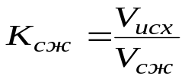, (1.1)
где V_{исх} – объем данных исходного изображения, V_{сж} - объем данных сжатого изображения;
- Временные затраты, необходимые для работы алгоритмов компрессии и декомпрессии, оцениваемые соответственно по формулам:
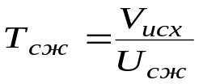, (1.2)
где Т_{сж} – время выполнения сжатия данных исходного изображения,
U_{сж} – скорость сжатия;
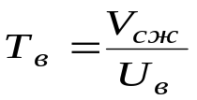 (1.3)
где Т_{в} – время восстановления каждого бита исходного изображения, U_{в} – скорость восстановления изображения.
- Показатель степени потери качества в результате сжатия и восстановления изображения. В качестве такого показателя принято использовать среднеквадратическую погрешность , вычисляемую по формуле:
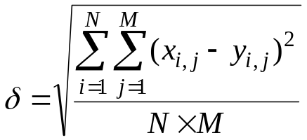 (1.4)
где x_{i,j} – значения элементов матрицы исходного изображения, y_{i,j} – значения элементов матрицы восстановленного изображения, 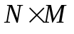– размерность изображения/
Эта мера крайне чувствительна к изменению отдельных элементов изображения.
Другим критерием оценки потерь качества изображения является мера пикового отношения сигнала к шуму . Значение пикового отношения сигнал/шум определяется выражением
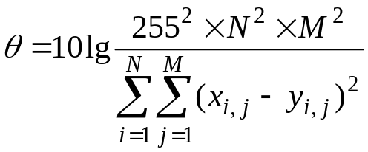 (1.5)
За счет логарифмического масштаба шкалы этой мерой пользоваться удобней, чем среднеквадратической погрешностью [19].
На основе анализа радиотехнических систем аэрокосмического мониторинга суммарное время на обработку и передачу видеоданных 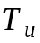 включает в себя время компрессии 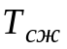, время восстановления 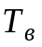 изображений и время передачи 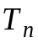 сжатых изображений по каналам связи:
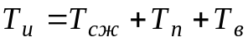; (1.6)
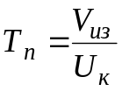, (1.7)
где U_{к} – скорость передачи видеоданных по каналу связи.
В соответствии с выражением (1.6) наиболее эффективным будет тот метод сжатия, для которого, с одной, стороны выполняется равенство 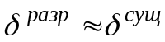, а с другой стороны, выполняется одна из систем неравенств:
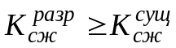, а 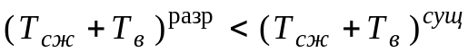; (1.8)
или
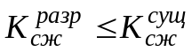, а и 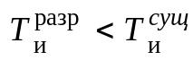, (1.9)
где 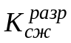, 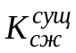 - значения коэффициентов сжатия соответственно для разработанного и существующих методов;
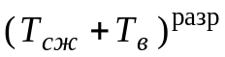, 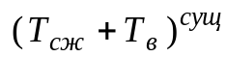 - значения сумм времени сжатия и восстановления соответственно для разработанного и существующих методов компрессии;
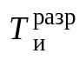, 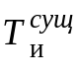 - значения времени доведения данных соответственно для разработанного и существующих методов компрессии;
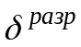, 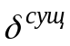 - значения среднеквадратического показателя погрешности соответственно для разработанного и существующих методов компрессии.
Данный показатель напрямую связан с оценкой оперативности доведения информации и учитывает особенности подсистем обработки и передачи данных с сжатием, а, именно, с одной стороны дополнительное увеличение времени обработки за счет временных затрат на сжатие и восстановление исходных изображений, а с другой стороны, дополнительное снижение времени передачи данных по каналам связи за счет уменьшения их объема.

РАЗДЕЛ 2

Обоснование выбора направления совершенствования методов сжатия статических

видеоизображений
В данном разделе приводится обоснование выбора статистических видеоизображений. Приведена классификация методов сжатия изображений, определены критерии и показатели оценки данных методов. Произведен анализ существующих методов кодирования. Обоснованны направления снижения времени в системах компрессии изображений аэрокосмического мониторинга. Определена задача исследования.

2.1. Исследование информационно-статистических свойств полноцветных изображений
Основным видом видеоданных в радиотехнических системах аэрокосмического мониторинга являются фотореалистические изображения. Фотореалистические изображения являются, как правило, полноцветными растровыми статическими изображениями с различной степенью коррелированности между их элементами. Растровые изображения могут быть бинарными, полутоновыми, палитровыми и полноцветными [20]. Пиксель бинарных изображений представлен двумя цветами: белый и черный. Элемент матрицы принимает только два значения 0 или 1. Пиксель полутоновых изображений может иметь ряд оттенков серого цвета. В палитровых изображениях применяют две матрицы. Значение индексов является адресом обращения ко второй матрице – цветовой карте. Цветовая карта содержит три группы столбцов – красного (R), зеленого (G) и синего (В) цветов, которые задают цвет пикселя. В полноцветных изображениях (RGB-изображения) применяют три матрицы: первая матрица содержит интенсивность красного цвета, вторая - зеленого и третья - синего цвета.
В настоящее время самой распространенной является трехцветная цветовая модель RGB. Это позволяет в наиболее наглядном и полном виде передать информацию об интересующих объектах (видеоданных).
Статические изображения представляют собой три двумерных массива чисел Х размерностью NxM:
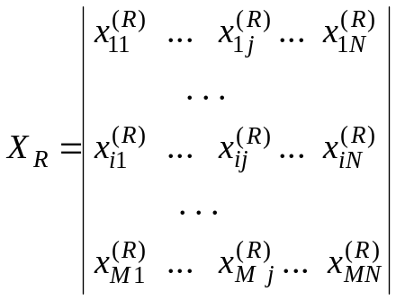; 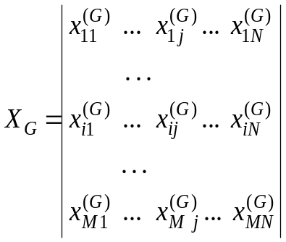;
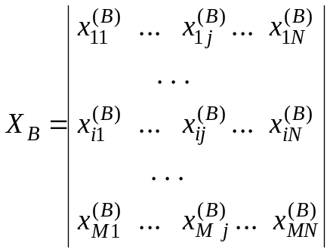, (2.10)
где 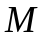- количество строк,  - количество столбцов;
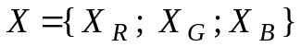 - трехцветная модель изображения;
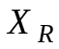, 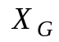, 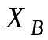 - цветовые плоскости соответственно красного, зеленого и синего цветовых составляющих.
Элементы 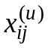 массивов (1.10) представляют собой значения элементов изображения с координатами 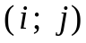 для -й цветовой плоскости. Каждый элемент цветовой плоскости представляется в информационно-вычислительных системах в двоичном виде. На оцифровку элементов изображений отводится бит. При этом величина может принимать значения: 4 бита, 8 бит или 16 бит. Наиболее распространенными являются полноцветные изображения с 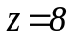 битам.
В системах аэрокосмического мониторинга априорные данные об обрабатываемых и передаваемых изображениях отсутствуют. В этом случае источники информации подчиняются модели Хартли [46, 79, 87, 90, 95]. Объем исходного V_{исх} изображения находится по формуле
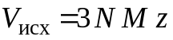. (2.11)
В то же время исходные фотореалистические изображения имеют избыточность: психовизуальную и статистическую. Психовизуальная избыточность изображений обусловлена особенностями восприятия информации зрением человека. Человеческое зрение при анализе изображения оперирует контурами, общим переходом цветов и сравнительно нечувствительно к малым изменениям. В этом случае существует множество  таких изменений модели изображений X, для которых аппарат зрительного восприятия будет считать их идентичными исходному изображению, т.е.
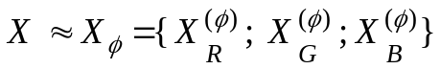, 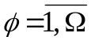, (2.12)
где 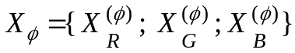 - -я модель искаженного изображения, которое с учетом особенностей зрительной системы воспринимается как идентичное исходному изображению [2, 8, 13].
В этом случае при восстановлении исходного изображения среднеквадратическая погрешность , определяемая по формуле (1.4), будет больше нуля 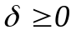. Тогда, без учета корреляционных связей, минимальное число разрядов определяется ε-энтропией 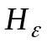 [11, ]:
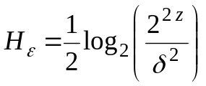, (2.13)
где 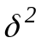- показатель погрешности, возникающей из-за устранения психовизуальной избыточности;
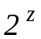 - количество уровней квантования для каждой цветовой плоскости.
Количество разрядов 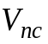, отводимое на представление изображения с учетом сокращения психовизуальной избыточности, характеризуемой величиной среднеквадратической погрешности , находится по формуле
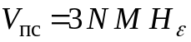. (2.14)
Заменив в полученном выражении величину соотношением (2.13), получим
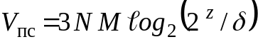. (2.15)
Поскольку выполняется неравенство 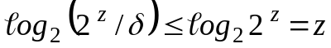, то из сравнения выражений (1.11) и (1.15) вытекает, что количество разрядов 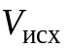, затрачиваемое на представление исходного изображения, не будет превышать количества разрядов, отводимых на представление изображения после уменьшения психовизуальной избыточности, т.е.
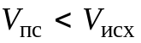. (2.16)
Причем, как следует из выражения (1.14), величина 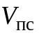 будет тем меньше, чем больше значение .
Статистическая избыточность заключается в наличии в изображении статистической зависимости между различными группами элементов. При этом для изображения характерна двумерная статистическая зависимость по строкам и столбцам кадра. В этом случае модель источника изображений является моделью Маркова [21, 30,]. Статистическая модель изображения представляет собой марковский процесс (марковскую цепь). Порядок марковского процесса зависит от глубины статистической зависимости между элементами изображений. Наиболее адекватной моделью для описания статистических зависимостей для отдельных цветовых плоскостей является Гауссовский процесс [26, 30].
Корреляционная функция имеет вид:
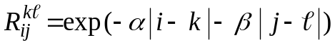, (2.17)
где 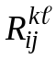 - значение коэффициента корреляция между элементами изображения с координатами 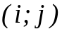 и 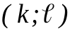.
Если известны коэффициенты корреляции соответственно по строкам 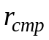 и столбцам 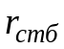 блоков изображений, то количество информации, приходящееся в среднем на один элемент 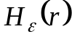, равно
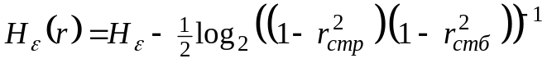. (2.18)
Величина 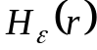 учитывает не только корреляционную зависимость между элементами, но и психовизуальные особенности восприятия изображений зрительной системой. В соответствии с формулой (2.18) количество разрядов 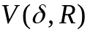, затрачиваемое на представление изображения, с учетом среднеквадратической погрешности и коэффициентов корреляции по строкам и столбцам блоков равно
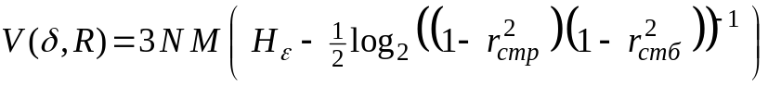. (2.19)
Из сравнительного анализа соотношений (1.14) и (1.18) следует, что
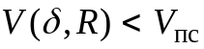. (2.20)
Причем величина 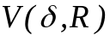 будет уменьшаться с ростом величин и . Коэффициент сжатия вычисляется по формуле
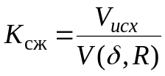. (2.21)
Согласно выражению (1.19) величина зависит от величин и и . Поэтому для разных классов фотореалистических изображений величина будет принимать различные значения. Это объясняется различной степенью корреляции между элементами изображений с различной степенью насыщенности.
Изображения классифицируются как сильнонасыщенные, средненасыщенные и слабонасыщенные. [27]. К сильнонасыщенным отнесены изображения с межэлементной зависимостью, функция корреляции которой близка к дельта-функции, а коэффициент корреляции между элементами изображения - менее 0,7. Таким образом, сильнонасыщенные - это изображения с множеством участков, в которых корреляция между соседними элементами невелика, а производная на этих участках претерпевает разрыв, то есть происходит скачок в энергетическом спектре такого изображения (рис.1.2).
Если функция корреляции межэлементной зависимости изображения изменяется по экспоненциальному закону, а коэффициент корреляции между элементами изображения лежит в пределах от 0,7 до 0,9, то это - средненасыщенные изображения (рис.1.3).
К слабонасыщенным отнесены изображения с коэффициентом корреляции между элементами более 0,95, а функция корреляции межэлементной зависимости изображения терпит очень медленные изменения (рис.1.4).
В соответствие с выражением (1.20), для обеспечения наибольшей величины коэффициента сжатия необходимо совершенствовать сжатие изображений на основе методов, которые учитывают психовизуальную избыточность и двумерные корреляционные зависимости в обрабатываемых блоках.


114 | 103 | 153 | 190 | 196 | 154 | 125 | 94
134 | 135 | 162 | 203 | 153 | 128 | 100 | 97
116 | 140 | 197 | 189 | 135 | 102 | 113 | 138
114 | 177 | 197 | 151 | 115 | 114 | 147 | 162
145 | 199 | 172 | 119 | 116 | 150 | 168 | 189
197 | 215 | 161 | 125 | 146 | 174 | 201 | 217
225 | 209 | 144 | 136 | 169 | 194 | 219 | 228
234 | 193 | 133 | 153 | 181 | 216 | 240 | 244
114 | 123 | 153 | 190 | 196 | 154 | 125 | 94
134 | 135 | 162 | 203 | 153 | 128 | 100 | 97
116 | 140 | 197 | 189 | 135 | 102 | 113 | 138
114 | 177 | 197 | 151 | 115 | 114 | 147 | 162
145 | 199 | 172 | 119 | 116 | 150 | 168 | 189
197 | 215 | 161 | 125 | 146 | 174 | 201 | 217
225 | 209 | 144 | 136 | 169 | 194 | 219 | 228
234 | 193 | 133 | 153 | 181 | 216 | 240 | 244

Рис.2.1 Фрагмент сильнонасыщенного изображения

123 | 123 | 123 | 123 | 124 | 134 | 135 | 140
123 | 123 | 123 | 123 | 124 | 134 | 135 | 140
125 | 129 | 129 | 139 | 135 | 122 | 113 | 128
114 | 177 | 197 | 151 | 115 | 114 | 147 | 132
123 | 123 | 123 | 123 | 124 | 134 | 135 | 140
123 | 123 | 123 | 123 | 124 | 134 | 135 | 140
125 | 129 | 129 | 139 | 135 | 122 | 113 | 128
114 | 177 | 197 | 151 | 115 | 114 | 147 | 132
123 | 123 | 123 | 123 | 124 | 134 | 135 | 140
123 | 123 | 123 | 123 | 124 | 134 | 135 | 140
123 | 123 | 123 | 123 | 124 | 134 | 135 | 140
125 | 129 | 129 | 139 | 135 | 122 | 113 | 128
114 | 177 | 197 | 151 | 115 | 114 | 147 | 132
123 | 123 | 123 | 123 | 124 | 134 | 135 | 140
123 | 123 | 123 | 123 | 124 | 134 | 135 | 140
125 | 129 | 129 | 139 | 135 | 122 | 113 | 128

Рис.2.2 Фрагмент средненасыщенного изображения

129 | 129 | 129 | 129 | 129 | 129 | 129 | 129
129 | 129 | 129 | 129 | 129 | 129 | 129 | 129
129 | 129 | 129 | 129 | 129 | 129 | 129 | 129
129 | 129 | 129 | 129 | 129 | 129 | 129 | 129
129 | 129 | 129 | 129 | 129 | 129 | 129 | 129
129 | 129 | 129 | 129 | 129 | 129 | 129 | 129
129 | 129 | 129 | 129 | 129 | 129 | 129 | 129
129 | 129 | 129 | 129 | 129 | 129 | 129 | 129
128 | 128 | 128 | 128 | 128 | 128 | 128 | 128
128 | 128 | 128 | 128 | 128 | 128 | 128 | 128
128 | 128 | 128 | 128 | 128 | 128 | 128 | 128
128 | 128 | 128 | 128 | 128 | 128 | 128 | 128
129 | 129 | 129 | 129 | 129 | 129 | 129 | 129
129 | 129 | 129 | 129 | 129 | 129 | 129 | 129
129 | 129 | 129 | 129 | 129 | 129 | 129 | 129
129 | 129 | 129 | 129 | 129 | 129 | 129 | 129

Рис.2.3 Фрагмент слабонасыщенного изображения

2.2. Анализ существующих методов сжатия изображений

Любая информационная система должна обеспечивать выполнение основных функций: прием, хранение, обработку и передачу информации. Хранению и передаче информации отводится важная роль. Объемы информации постоянно возрастают, таким образом, требуются все большие накопители и быстрые каналы связи для ее передачи. Но повышение скорости линий передачи неоправданно экономически, либо вообще неосуществимо. Поскольку уменьшение объемов информации является нежелательным, эту проблему можно решить с помощью компрессии или сжатия данных. Классификация различных методов сжатия приведена на рис.1.5
Одним из методов компрессии является статистическое кодирование.
К статистическому кодированию относятся: код Шеннона–Фоно, код Хаффмана и арифметическое кодирование

Цветовая модель
Перераспределение энергии сигнала
Наличие потерь
Кодирование элементов сигнала
Без смены цветовой модели
С сменой цветовой модели
RGB
YUV
YCbCr
YIQ
CMYK
Без преобразования
С преобразованием
Оптимальное преобразование
Карунена-Лоэва
Субоптимальное преобразование

Вейвлет-преобразолвание
Хаара
Уолша
ДКП
Без потерь
С потерями
Зональная селекция
Пороговая селекция
Зонально-пороговая селекция
Квантование
Адаптивное
Неадаптивное
Комбинированные методы
Базовые методы кодирования
Статистическое кодирование
Шеннона-Фано
Хафмана
Арифметическое
LZW

Рис. 2.4 Классификация методов сжатия изображений
38
Алгоритм Шеннона - Фано
Алгоритм Шеннона - Фано - один из первых алгоритмов сжатия, который впервые сформулировали американские учёные Шеннон и Фано Данный метод сжатия имеет большое сходство с алгоритмом Хаффмана. Коды Шеннона -Фано префиксные, то есть, никакое кодовое слово не является префиксом любого другого. Это свойство позволяет однозначно декодировать любую последовательность кодовых слов.

Основные сведения
Кодирование Шеннона -Фано - алгоритм префиксного неоднородного кодирования. Относится к вероятностным методам сжатия. Подобно алгоритму Хаффмана, алгоритм Шеннона - Фано использует избыточность сообщения, заключённую в неоднородном распределении частот символов его (первичного) алфавита, то есть заменяет коды более частых символов короткими двоичными последовательностями, а коды более редких символов - более длинными двоичными последовательностями.
Алгоритм был независимо друг от друга разработан Шенноном (публикация «Математическая теория связи», 1948 год) и, позже, Фано (опубликовано как технический отчёт).

Основные этапы
- Символы первичного алфавита m₁ выписывают в порядке убывания вероятностей.
- Символы полученного алфавита делят на две части, суммарные вероятности символов которых максимально близки друг другу.
- В префиксном коде для первой части алфавита присваивается двоичная цифра «0», второй части - «1».
- Полученные части рекурсивно делятся и их частям назначаются соответствующие двоичные цифры в префиксном коде.
Когда размер подалфавита становится равен нулю или единице, то дальнейшего удлинения префиксного кода для соответствующих ему символов первичного алфавита не происходит, таким образом, алгоритм присваивает различным символам префиксные коды разной длины. На шаге деления алфавита существует неоднозначность, так как разность суммарных вероятностей p₀ − p₁ может быть одинакова для двух вариантов разделения (учитывая, что все символы первичного алфавита имеют вероятность, большую нуля).

Алгоритм вычисления кодов Шеннона — Фано
Код Шеннона — Фано строится с помощью дерева. Построение этого дерева начинается от корня. Всё множество кодируемых элементов соответствует корню дерева (вершине первого уровня). Оно разбивается на два подмножества с примерно одинаковыми суммарными вероятностями. Эти подмножества соответствуют двум вершинам второго уровня, которые соединяются с корнем. Далее каждое из этих подмножеств разбивается на два подмножества с примерно одинаковыми суммарными вероятностями. Им соответствуют вершины третьего уровня. Если подмножество содержит единственный элемент, то ему соответствует концевая вершина кодового дерева; такое подмножество разбиению не подлежит. Подобным образом поступаем до тех пор, пока не получим все концевые вершины. Ветви кодового дерева размечаем символами 1 и 0, как в случае кода Хаффмана.
При построении кода Шеннона — Фано разбиение множества элементов может быть произведено, вообще говоря, несколькими способами. Выбор разбиения на уровне n может ухудшить варианты разбиения на следующем уровне (n + 1) и привести к неоптимальности кода в целом. Другими словами, оптимальное поведение на каждом шаге пути ещё не гарантирует оптимальности всей совокупности действий. Поэтому код Шеннона — Фано не является оптимальным в общем смысле, хотя и дает оптимальные результаты при некоторых распределениях вероятностей. Для одного и того же распределения вероятностей можно построить, несколько кодов Шеннона — Фано, и все они могут дать различные результаты. Если построить все возможные коды Шеннона — Фано для данного распределения вероятностей, то среди них будут находиться и все коды Хаффмана, то есть оптимальные коды.

Пример кодового дерева
Исходные символы:
- A (частота встречаемости 50)
- B (частота встречаемости 39)
- C (частота встречаемости 18)
- D (частота встречаемости 49)
- E (частота встречаемости 35)
- F (частота встречаемости 24
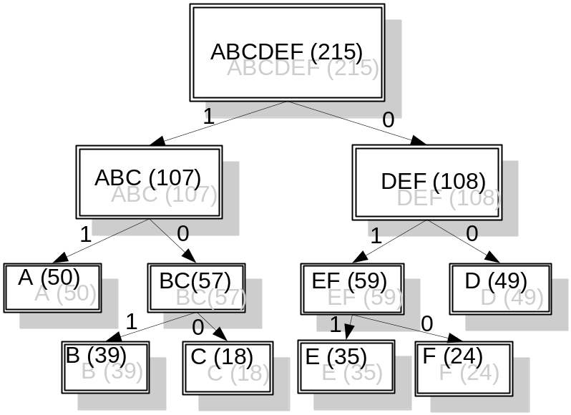

Рис. 2.5 Кодовое дерево
Полученный код: A - 11, B - 101, C - 100, D - 00, E - 011, F - 010.
Кодирование Шеннона - Фано является достаточно старым методом сжатия, и на сегодняшний день оно не представляет особого практического интереса. В большинстве случаев, длина последовательности, сжатой по данному методу, равна длине сжатой последовательности с использованием кодирования Хаффмана. Но на некоторых последовательностях могут сформироваться неоптимальные коды Шеннона - Фано, поэтому более эффективным считается сжатие методом Хаффмана.
Алгоритм Хаффмана
Алгоритм Хаффмана — адаптивный жадный алгоритм оптимального префиксного кодирования алфавита с минимальной избыточностью. Был разработан в 1952 году доктором Массачусетского технологического института Дэвидом Хаффманом. В настоящее время используется во многих программах сжатия данных.
В отличие от алгоритма Шеннона — Фано, алгоритм Хаффмана остаётся всегда оптимальным и для вторичных алфавитов m₂ с более чем двумя символами.
Этот метод кодирования состоит из двух основных этапов:
- Построение оптимального кодового дерева.
- Построение отображения код-символ на основе построенного дерева.

Алгоритм
- Подсчитываются вероятности появления символов первичного алфавита в исходном тексте (если они не заданы заранее)
- Символы первичного алфавита m₁ выписывают в порядке убывания вероятностей.
- Последние m₂ символов объединяют в один и вставляют его в соответствующей позиции, предварительно удалив символы, вошедшие в объединение. Вероятность этого символа равна суммарной вероятности удаленных символов. Затем вставляют новый символ в список остальных на соответствующее место (по вероятности).
- Предыдущий шаг повторяют до тех пор, пока в списке не меньше m₂ символов.
- Последние n₀ символов объединяют в новый символ, вероятность которого равна 1. n₀ вычисляется из системы:
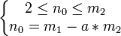,
где a — целое число, m₁ и m₂ — мощность первичного и вторичного алфавита соответственно.
Этот процесс можно представить как построение дерева, корень которого — символ с вероятностью 1, получившийся при объединении символов из последнего шага, его n₀ потомков — символы из предыдущего шага т. д.
Каждые m₂ элементов, стоящих на одном уровне, нумеруются от 0 до m₂-1. Коды получаются из путей (от первого потомка корня и до листка). При декодировании можно использовать то же самое дерево, считывается по одной цифре и делается шаг по дереву, пока не достигается лист — тогда выводится символ, стоящий в листе и производится возврат в корень.
Бинарное дерево, соответствующее коду Хаффмана, называют деревом Хаффмана.
Задача построения кода Хаффмана равносильна задаче построения соответствующего ему дерева.

Общая схема построения дерева Хаффмана:
- Составим список кодируемых символов (при этом будем рассматривать каждый символ как одноэлементное бинарное дерево, вес которого равен весу символа).
- Из списка выберем 2 узла с наименьшим весом (под весом можно понимать частоту использования символа — чем чаще используется, тем больше весит).
- Сформируем новый узел и присоединим к нему, в качестве дочерних, два узла выбранных из списка. При этом вес сформированного узла положим равным сумме весов дочерних узлов.
- Удалим выбранные узлы из списка.
- Добавим вновь сформированный узел к списку.
- Если в списке больше одного узла, то повторить
Пример кодового дерева

Построение дерева Хаффмана
Исходные символы:
To be or not to be
T O B E R N
T | O | B | E | R | N
3 | 4 | 2 | 2 | 1 | 1
R | N | E | B | T | O
1 | 1 | 2 | 2 | 3 | 4

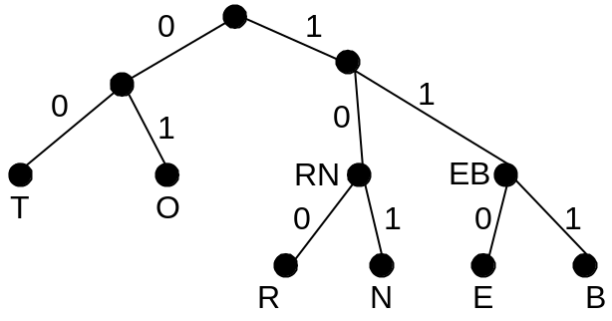

Рис. 2.6 Кодовое дерево
Зональное кодирование
В системе зонального кодирования каждый блок коэффициентов преобразования разделяется на ряд областей. Для каждой области устанавливается набор уровней квантования, число которых выбирается пропорционально средней дисперсии спектральных коэффициентов, принадлежащих данной области.
Если для N (двоичные разряды) установлена малая величина, то в результате квантования некоторым коэффициентам будут приписаны нулевые значения, что равнозначно отсечению таких коэффициентов (подобно тому, как это происходит при зональном отборе)

Пороговое кодирование
В системе порогового кодирования для всех спектральных коэффициентов, превышающих по величине заданный порог, устанавливается единая шкала квантования. При передаче значащих коэффициентов, прошедших пороговый отбор, необходимо указывать их местоположение. Простой, но достаточно эффективный метод кодирования позиций состоит в указании числа исключенных коэффициентов, разделяющих соседние значащие коэффициенты.
- Первому коэффициенту каждой строки, какова бы ни была его величина, всегда ставится в соответствие кодовое слово, определенная часть которого содержит только единицы или только нули. Эта часть служит маркером для строчной синхронизации в процессе передачи.
- Второе и последующие кодовые слова в той части, которая отведена на передачу уровня, указывают квантованную величину соответствующего значащего коэффициента. В позиционной части указывается выраженное двоичным числом количество исключенных коэффициентов, отделяющих данный значащий коэффициент от предшествующего.
- Если в пределах заранее установленной максимальной длины серии не встретился очередной значащий коэффициент, то обе части кодового слова заполняются только единицами или только нулями, чтобы указать появление серии максимальной длины.
Введение кодовой комбинации для строчной синхронизации позволяет обходиться без кодирования номера строки, а также ограничить распространение любой ошибки, возникшей при передаче по каналу связи, пределами соответствующей строки.

